„Dirvožemio įdomybės“
Tikslas: skatinti vaikus tyrinėti, atrasti ir mylėti gamtą.

Jei nebūtų dirvožemio, Žemėje niekas neaugtų ir būtų labai nyku, kaip mėnulyje. Tai dirvožemiui reikia dėkoti, kad mūsų planeta tokia graži ir įvairi. Ir kokių tik dirvožemių nebūna.
„Žuvyčių“ grupės vaikai, kaip tikri mažieji tyrėjai, leidžiasi į pažinimo kelionę. Vaikai tyrinėja dirvožemį – viršutinį žemės sluoksnį, kuriame auga augalai, nagrinėja jo sandarą, sužino daugiau apie žemę, kuria vaikšto. Dirvožemio stebėjimo lentelėje žymi molio, smėlio, durpių spalvą. Čiupinėja, uosto, ima į rankas, pagal dirvožemio savybes išsiaiškina, kad smėlis yra birus, o sušlapęs ne, molis yra lipnus ir plastiškas. Lauke apžiūri komposto krūvą, į kurią yra dedamos žaliosios atliekos (nupjauta žolytė, nukritę lapai). Vaikams buvo paaiškinta, kad suirusios augalų dalys virsta puikiu dirvožemiu. Sužino, kad dirvožemio rūgštingumą galima nustatyti matuokliu. Vaikai stebi, žiūri, klausinėja, patys net išbando. Atsineša daržo žemės, ir atlikę bandymą, aiškinasi, kokia žemė tinkamiausia augalams augti.
Paaiškėjo, kad darželio gėlynuose žemė neutrali.
Auklėtoja pasiūlo paragauti rudens uogų – spanguolių, pasirodo jos auga rūgščiame dirvožemyje. Vaikai nesiraukydami ragauja spanguoles, aptaria formą, dydį, kvapą, skonį. Praktinė veikla skatina vaikų smalsumą, padeda suprasti žmogaus ir gamtos santykį, geriau pažinti gamtą, ugdo vaikų praktinės veiklos aplinkoje įgūdžius. Buvo sudarytos sąlygos vaikams savarankiškai tyrinėti, eksperimentuoti, stebėti ir mąstyti. Vaikai išgyveno pažinimo ir atradimo džiaugsmą, dalyvaudami, stebėdami, patys veikdami ir atrasdami.

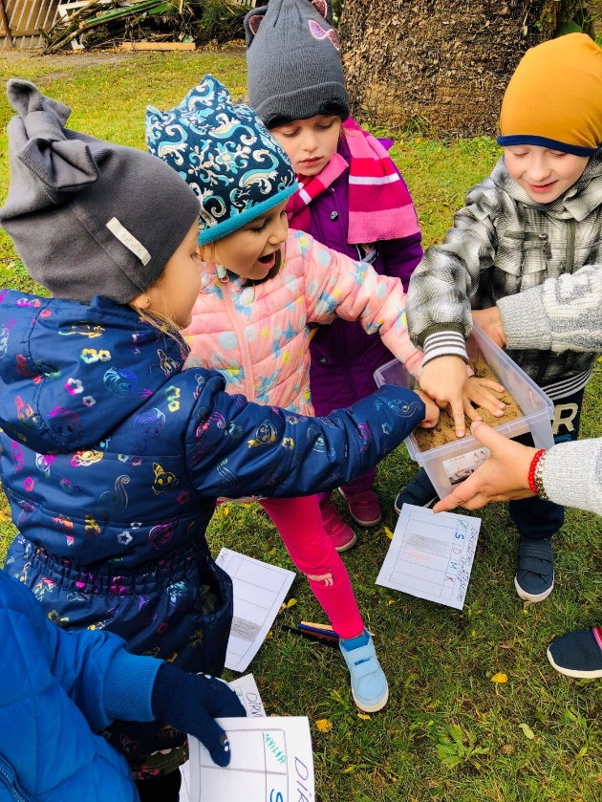
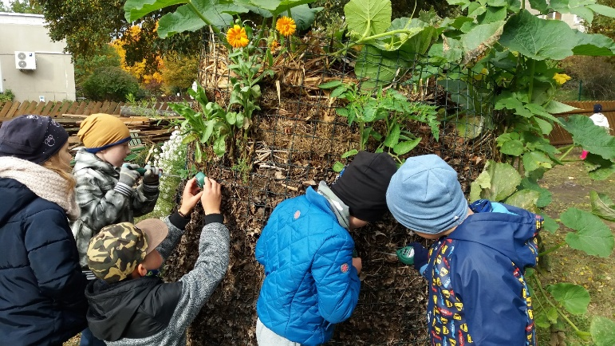
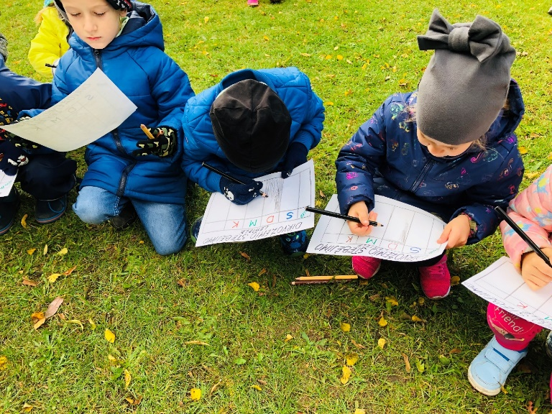
Vilniaus „Žilvinėlio“ lopšelio-darželio pedagogės

